

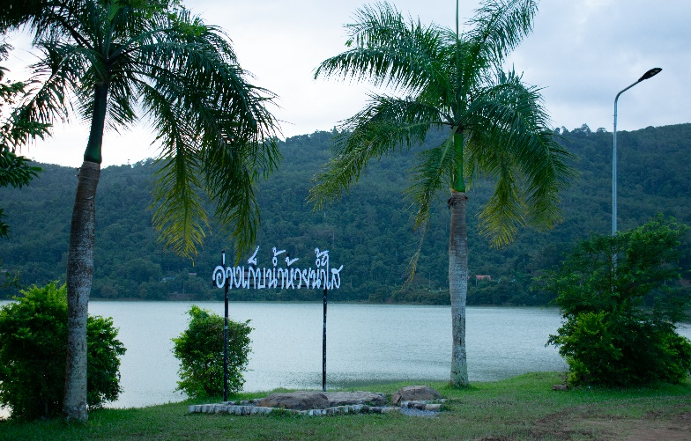
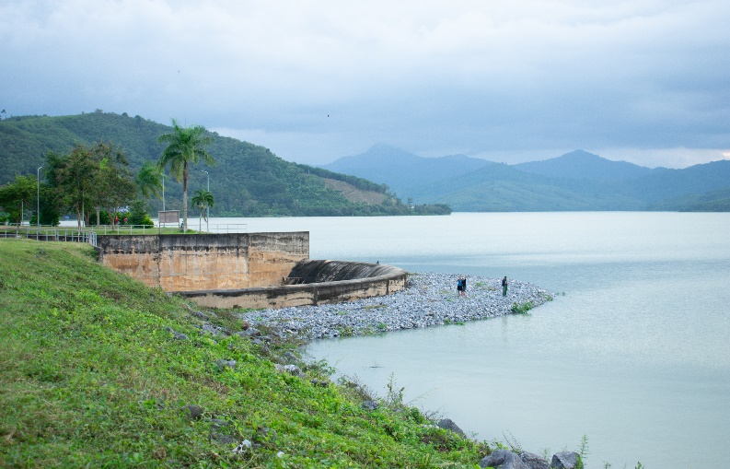
เขื่อนห้วยน้ำใส ตั้งอยู่พื้นที่ หมู่ที่ 5 ตำบลลานข่อย อำเภอป่าพะยอม จังหวัดพัทลุง

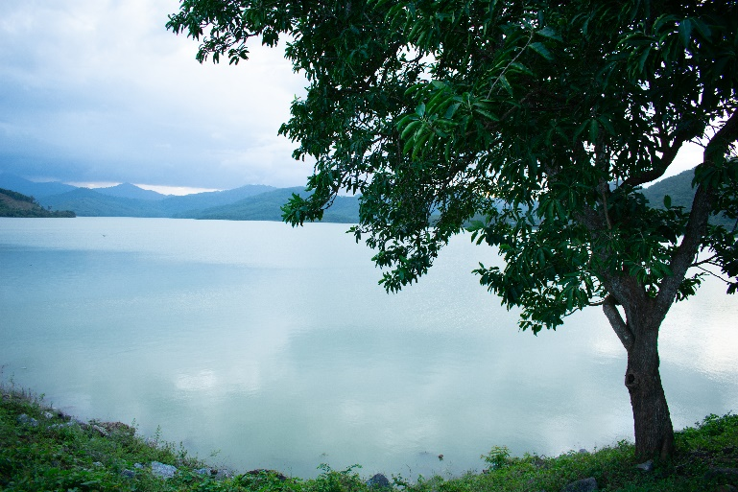
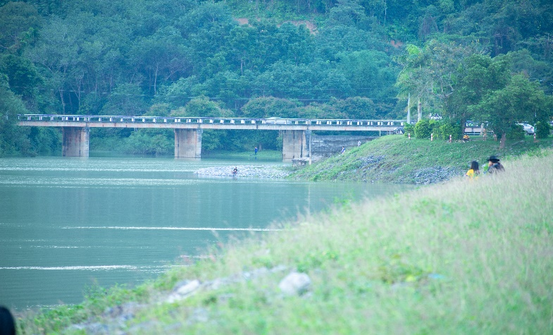

อ่างเก็บน้ำห้วยน้ำใส หรือเขี่อนห้วยน้ำใส ตั้งอยุ่หมู่ที่ 5 ตำบลวังอ่าง อำเภอชะอวด จังหวัดนครศรีธรรมราช และหมู่ที่ 3 ตำบลลานข่อย อำเภอป่าพะยอม จังหวัดพัทลุง เป็นอ่างเก็บน้ำขนาดใหญ่ ล้อมรอบไปด้วยภูเขามากมาย บรรยากาศดี วิวสวย น้ำใสสะอาด
อาณาเขต เริ่มก่อสร้าง เริ่มดำเนินการก่อสร้างปีงบประมาณ 2534 แล้วเสร็จปีงบประมาณ 2539 ระยะเวลาก่อสร้าง 5 ปี

วัตถุประสงค์ของการก่อสร้าง
1. เพื่อเป็นแหล่งน้ำสำหรับสนับสนุนโครงการคลองไม้เสียบ ซึ่งมีพื้นที่โครงการฯ 35,500 ไร่และสามารถขยายพื้นที่โครงการฯ ได้อีก 18,000 ไร่
2. เพื่อป้องกันหรือบรรเทาปัญหาอุทกภัยในพื้นที่ลุ่มน้ำปากพนัง ในเขตอำเภอชะอวด ซึ่งมักเกิดขึ้นเป็นประจำทุกปีในฤดูร้อน
3. เพื่อป้องกันหรือบรรเทาปัญหาน้ำเค็ม เนื่องจากน้ำทะละหนุนในลุ่มน้ำปากพนังในฤดูแล้ง
4. เพื่อเป็นแหล่งน้ำสำหรับอุปโภค –บริโภค ในบริเวณใกล้เคียงอ่างเก็บน้ำฯ
พื้นที่ได้รับประโยชน์ เพื่อช่วยเหลือพื้นที่เพาะปลูกในเขตโครงการฯ 53,500 ไร่ โดยสามารถให้ประโยชน์แก่พื้นที่ ในเขต 3 ตำบล ได้แก่
1. ตำบลลานข่อย อำเภอป่าพะยอม จังหวัดพัทลุง
2. ตำบลเกาะขันธ์ อำเภอชะอวด จังหวัดนครศรีธรรมราช

“ร่วมคิด ร่วมตัดสินใจ ร่วมแก้ปัญหา ร่วมพัฒนา และร่วมรักษาผลประโยชน์”

